Как привить любовь к занятиям физической культуры и спотом

Все, без исключения, родители мечтают о том, чтобы их дети росли физически развитыми, выносливыми и здоровыми. Однако в последнее время медики акцентируют внимание на тревожной тенденции: дети, отдавая предпочтение малоподвижному образу жизни, уже в подростковом возрасте приобретают целый букет заболеваний: сколиоз, близорукость и сердечную недостаточность. По мнению специалистов, из сложившейся ситуации может быть только один выход: молодые мамы и папы уже с первых лет жизни должны прививать малышам привычку заниматься физкультурой и спортом. 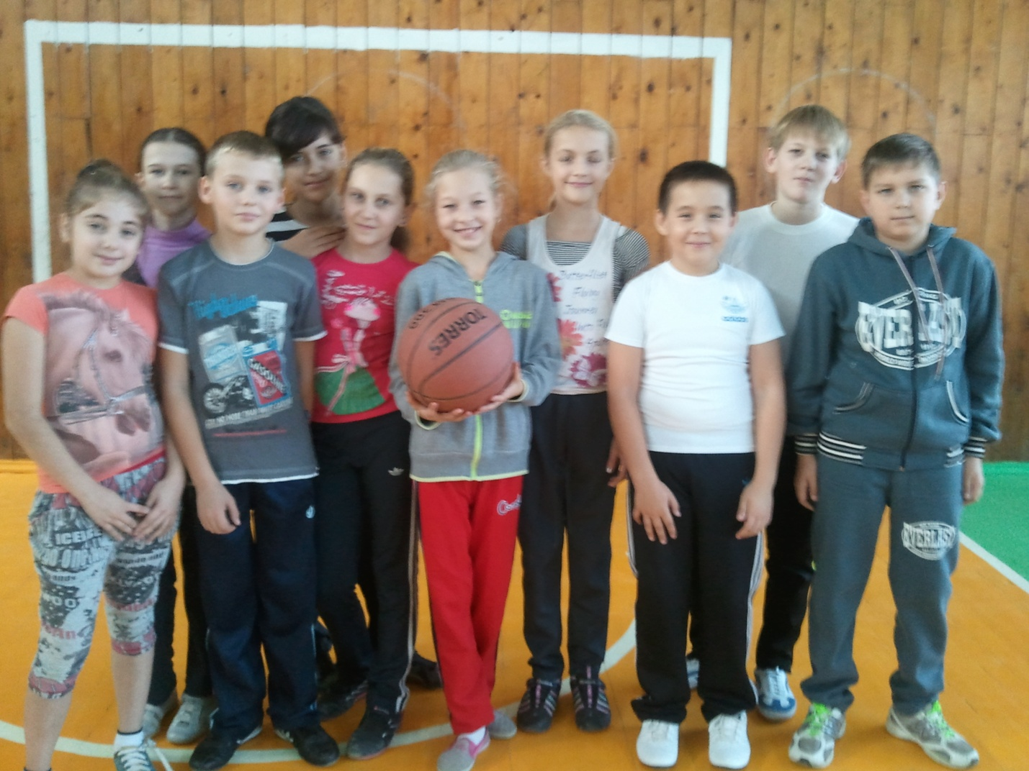

Увы, на практике добрые намерения родителей записать чадо в спортивную секцию далеко не всегда совпадают с желанием самого ребенка. В этом деле не помогают даже длительные увещевания и нотации о том, что многочасовое сидение за компьютером или телевизором вредно для здоровья. Поэтому психологи и медики рекомендуют прибегать к двум гораздо более продуктивным методам вовлечения ребенка в спорт, речь о которых и пойдет в данной статье.

В первую очередь, преимущества активного отдыха мамы и папы должны показывать ребенку на собственном примере. Обычно в семьях, где родители сами уделяют достаточно времени физкультуре и спорту, дети также здоровы и физически развиты. Поэтому, в первую очередь, следует приобрести ребенку удобный спортивный костюм и [детские кроссовки](http://kotofey.net.ua/category_11.html), и взять себе за правило каждые выходные выбираться на прогулки и в походы всей семьей. Сделайте так, чтобы постоянные физические нагрузки стали привычной частью жизни малыша. Многие родители, наверняка, спросят: а что же делать в том случае, если ребенок наотрез отказывается от подобного времяпрепровождения? Что ж, пойдите на хитрость, езжайте на отдых без него, а, вернувшись, воодушевленно, красочно и эмоционально опишите, как весело и интересно вы провели время.

Причина нежелания ребенка заниматься спортом нередко кроется и в том, что ни один из известных ему видов спорта его не привлекает, а о тех, которые могли бы его заинтересовать, он попросту ничего не знает. Выход из этого положения достаточно прост: сегодня существует масса книг и сайтов, посвященных самым различным видам спорта. Продемонстрируйте их ребенку, и, при наличии возможности, пройдитесь с ним по спортивным секциям вашего города, как занимаются различными видами спорта другие дети. Возможно, это поможет малышу найти свое призвание.

Прививая ребенку любовь к занятиям физкультурой, никогда не следует препятствовать  выбору вида спорта, который сделал малыш, даже в том случае, если мальчику неожиданно понравятся спортивные танцы, а девочке – бокс. Помните, что, в первую очередь, любые занятия спортом должны быть по душе малышу, ведь только тогда он сможет не только с удовольствием тренироваться и с легкостью выдерживать тяжелые физические нагрузки, но и полноценно реализовывать свои спортивные способности и таланты.

Похожие записи

